银盏派出所装修改造工程

**需求公示内容**

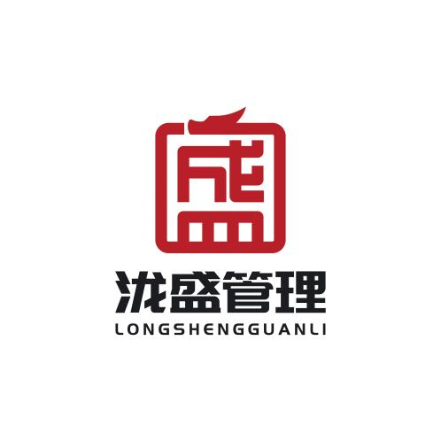

|  |  |  |  |
| --- | --- | --- | --- |
| 项目名称： | 银盏派出所装修改造工程 | | |
| 采购方式： | 竞争性谈判 | 采购类别 | 工程 |
| 采购人 | 瓮安县公安局 | | |
| 代理机构 | 贵州泷盛工程管理有限公司 | | |
| 采购日期 | 2025年8月 | | |

**第一部分、申请人的资格要求**

（一）符合《中华人民共和国政府采购法》第二十二条规定，提供《中华人民共和国政府采购法实施条例》第十七条规定资料。

1.具有独立承担民事责任的能力：提供法人或其他组织的营业执照等证明文件；

2.具有良好的商业信誉和健全的财务会计制度：提供财务状况报告材料（经合法审计机构出具的2024年度的财务审计报告或提供开户银行出具的资信证明）；

3.具有履行合同所必需的设备和专业技术能力：供应商自行提供履行合同相关的人员和设备或提供承诺函（格式自拟）；

4.具有依法缴纳税收和社会保障资金的良好记录：提供 2025 年度任意一个月的依法缴纳税收和社会保障资金的有效证明材料；（如为免税企业提供免税证明，提供相关部门出具的缴纳证明材料复印件）；

5.参加本次政府采购活动前三年内，在经营活动中没有违法违规记录：提供参加政府采购活动前3 年内在经营活动中没有重大违法记录的书面声明（格式文件详见投标文件范本）；

6.法律、行政法规规定的其他条件：供应商须承诺：在“信用中国”网站（www.creditchina.gov.cn）、中国政府采购网（www.ccgp.gov.cn）等渠道查询中未被列入失信被执行人名单、重大税收违法案件当事人名单、政府采购严重违法失信行为记录名单中，如被列入失信被执行人、重大税收违法案件当事人名单、政府采购严重违法失信行为记录名单中的供应商取消其投标资格，并承担由此造成的一切法律责任及后果。

（二）本项目所需特殊行业资质或要求

具备建设行政主管部门核发的建筑工程施工总承包三级及以上资质、具有有效的安全生产许可证。

（三）本项目不接受联合体投标

（四）本项目是专门面向中小企业采购。具体内容为100%。

**第二部分、实质性响应条款**

**1.预算金额：1700000.00**元 **2.最高限价：1528300.00元**

**3.合同履约期限**：2个月

**4.交货地点或服务地点：**采购人指定地点。

**5.质量标准**：符合国家现行相关工程质量验收规范标准，同时成交人必须保证整个项目施工过程安全规范，出现任何安全生产事故均由成交人承担全部责任。

**6.付款方式：**双方签订合同时自行协商。

**第三部分、政府采购优惠政策**

本项目专门面对中小企业采购不在享受价格优惠

**第四部分、无效标、废标条款**

1.有下列情况之一出现的，投标文件无效，按无效标处理：

1 未递交投标保证金或未打印投标保证金收据的；

2 不具备招标文件中规定资格要求的；

3 按照招标文件规定要求签署、盖章的；

4 报价超过招标文件中规定的预算金额或者最高限价的；

5 投标文件含有采购人不能接受的附加条件的；

6 法律、法规和招标文件规定的其他无效情形。

2.有下列情形之一的，视为投标供应商串通投标，其投标无效：

1 不同投标供应商的投标文件由同一单位或者个人编制；

2 不同投标供应商委托同一单位或者个人办理投标事宜；

3 不同投标供应商的投标文件载明的项目管理成员或者联系人员为同一人；

4 不同投标供应商的投标文件异常一致或者投标报价呈规律性差异；

5 不同投标供应商的投标文件相互混装；

6 不同投标供应商的投标保证金从同一单位或者个人的账户转出

3.有下列情况之一出现的，将作废标处理：

1 符合专业条件的投标供应商或者对招标文件作实质响应的投标供应商不足三家的，该包号废标；

2 出现影响采购公正的违法、违规行为的；

3 投标供应商的报价均超过采购预算，采购人不能支付的；

4 因出现重大变故，采购项目取消的。

**第五部分、采购内容**

银盏派出所装修改造工程（详见附件工程量清单）

**商务要求**

一、工期及地点

工期：2个月

建设地点：采购人指定地点

二、验收标准、规范

工程质量：符合国家现行相关工程质量验收规范标准，同时成交人必须保证整个项目施工过程安全规范，出现任何安全生产事故均由成交人承担全部责任；

施工安全文明标准化：满足有关规范标准要求。

验收标准、规范：符合国家和贵州省有关法律、法规、规范和标准的要求及采购人要求；

验收方式：由采购人组织相关单位进行验收，验收涉及的检测费由中标供应商承担。

三、付款方式

最终付款方式以签订的合同为准；

四、投标有效期

60 日（书面承诺）

五、缺陷责任期

1 年

六、其他要求

1、本项目安全文明措施费不低于投标总价（不含设备费）的 2.5%；

2、本项目要求配备施工员、质量员、安全员、材料员、资料员各 1 人，需提供相关人员的上岗证书、安全员出具安全生产考核合格证（C 类）和以上全部人员 2025 年任意一个月的社保证明为佐证材料；

3、本项目要求配备项目负责人（项目经理），项目负责人要求具备注册建筑工程工程专业二级及以上建造师资格，需提供执业资格证、注册证、安全生产考核合格证（B 类）和2025 年任意一个月的社保证明为佐证材料；

4、本项目要求配备技术负责人，技术负责人需具有工程相关专业中级及以上职称和具有项目管理经验 5 年以上，需提供职称证和 2025 年任意一个月的社保证明为佐证材料，项目管理年限由投标人单位自行提供承诺函；

5、本项目要求投标单位针对本项目制定一份施工组织设计方案（一、施工方案与技术措施、质量保证措施、施工总进度（包括施工进度计划横道图、网络图）及保证措施、施工安全措施、文明施工措施、施工场地治安保卫管理、施工环保措施、项目风险预测与防范事故应急预案、现场组织管理机构、与发包人、监理及设计单位、专业分包工程的配合）；

6、本项目要求拟派人员在施工过程中全员到岗，否则采购人有权终止合同，并清算出场；

7、投标单位需在投标文件中提供承诺函承诺在施工结束前，若因施工方自身原因被法院执行，从而导致采购方收到法院协执函的，采购方有权单方解除施工合同，同时采购方有权要求施工方赔偿由此带来的损失。

**第六部分、评分办法：**

本项目采用最低评标价法进行评审。

最低评标价法，是指以价格为主要因素确定中标候选供应商的评标方法，即在全部满足竞争性谈判采购文件实质性要求前提下，以提出最低报价的竞标人作为中标候选供应商或者谈判成交供应商的评标方法。